Guía del tutor y moderador del curso
Principios y estrategias de educación abierta para la innovación docente
Proyecto “Open Educational Practices
A Bottom-up Approach in Latin America and Europe to Develop a Common Higher Education Area”

CREATIVE COMMONS

Usted es libre para compartir y reutilizar bajo las siguientes condiciones:

Atribución
Debe reconocer los créditos de la obra de la manera especificada por el autor o el licenciador (pero no de una manera que sugiera que tiene su apoyo o apoyan el uso de la obra).

No Comercial
Usted no puede utilizar esta obra para fines comerciales.

Compartir igual
Si usted altera, transforma o crea sobre esta obra, sólo podrá distribuir la obra derivada resultante bajo una licencia idéntica a ésta.

OportUnidad es un proyecto de investigación-acción con el objetivo de promover la adopción de prácticas educativas abiertas (PEA) en América Latina.
Socios y Apoyo: El proyecto Oportunidad está compuesto por dos grupos de socios. Un grupo está conformado por ocho universidades de América Latina: La Universidad Federal Fluminense (Brasil), la Universidad Estatal a Distancia (Costa Rica), la Universidad Técnica Particular de Loja (Ecuador), la Fundación UVirtual (Bolivia), la Universidad Virtual del Tecnológico de Monterrey (México), la Universidad de la Empresa (Uruguay), la Universidad Inca Garcilaso de la Vega (Perú) y la Universidad EAFIT (Colombia). Un segundo grupo lo componen cuatro socios europeos. Son la Università degli Studi Guglielmo Marconi (Italia) (Coordinadora del proyecto), la Universitat Oberta de Catalunya (España), la Facultad de Letras da Universidade de Lisboa (Portugal) y la Universidad de Oxford (Reino Unido).
OportUnidad es apoyado por la Comisión Europea en el marco del programa ALFA III de EuropeAid.

Esta publicación ha sido elaborada con la asistencia de la Unión Europea. Los contenidos de esta publicación son de exclusiva responsabilidad de sus autores y en ningún caso debe considerarse que refleja los puntos de vista de la Unión Europea.

Instituciones participantes
Universitat Oberta de Catalunya (UOC, España)
Universidade Federal Fluminense (UFF, Brasil)
Universidade de Lisboa (UL, Portugal)
Università degli Studi Guglielmo Marconi (USGM, Italia)
Universidad TECVirtual del Sistema Tecnológico de Monterrey (UVTM, México)
Universidad Inca Garcilaso de la Vega (UIGV, Perú)
Universidad Estatal a Distancia (UNED, Costa Rica)
Universidad Técnica Particular de Loja (UTPL, Ecuador)
Universidad EAFIT (EAFIT, Colombia)
Fundación Uvirtual (Uvirtual, Bolivia)
Universidad de La Empresa (UDE, Uruguay)
University of Oxford (UOXF, UK)

Autora
Ana Rodera Bermúdez (UOC)

Colaboradores
Marcelo Maina Patras (UOC)
Maria Pérez-Mateo Subirà (UOC)
Vladimir Burgos (UVTM)
Mariella Cantoni (UIGV)
Valéria Castro (UFF)
Lourdes Guàrdia Ortiz (UOC)
Montse Guitert Catasús (UOC)
Diana Hernández Montoya (UNED)
Dunia Inés Jara (UTPL)
Sandra Mariano (UFF)
Edwin Montoya Munera (EAFIT)
Marc Romero Carbonell (UOC)
Isabella Sacramento (UFF)
Albert Sangrà Morer (UOC)
Paola Sarango (UTPL)
John Trujillo (EAFIT)
Johnny Valverde Chavarría (UNED)

CreativeCommons 2013

Obra producida íntegramente en el marco del proyecto OportUnidad.

Obra escrita en dos idiomas: español y portugués.

Índice
Introducción
Acceso a CourseSites
Página principal en mi CourseSites
- Personalización
- Herramientas para el profesor
Acceso al curso
Curso: Principios y estrategias de educación abierta para la innovación docente

PRESENTACIÓN
- Página principal
- Programación de una tarea
- Creación de un anuncio
- Guía del curso
- Bienvenida
- Calendario

ACTIVIDADES
- Actividades
- Actividad 1. Aproximación a los conceptos REA y PEA
  - Intervención en el espacio de grupo
  - Subida de las resoluciones al Repositorio de trabajos
- Actividad 2. Análisis de la propia práctica docente
- Actividad 3. Adopción de REA
- Actividad 4. Apertura y colaboración
- Actividad 5. Conclusión y proyección
- Acceso y valoración de las actividades
- Foros de las actividades
- Repositorio de trabajos
- Logros del curso

COMUNICACIÓN
- Correo electrónico
- Mensajería instantánea
- Creación de un chat de grupo
- T – Grupo de tutores

RECURSOS
- Grupo en Diigo
- Ayuda

Anexo
Introducción

Esta guía tiene como objetivo orientarle en el dominio técnico de la plataforma CourseSites con el fin de optimizar su desempeño como tutor o moderador en el curso Principios y estrategias de educación abierta para la innovación docente (PREA).

La estructuración de la presente guía parte de aquellos contenidos más generales para, progresivamente, ir profundizando sobre aquellos que poseen un carácter más específico. Así, primero se tratarán aspectos de acceso a la plataforma y al curso, para después contemplar acciones referidas al desarrollo de cada una de las cinco actividades planteadas.

Es importante que tenga presente que, la totalidad de módulos del curso han sido ya diseñados y editados y no requieren de su modificación. Por este motivo, desde el equipo de diseño instruccional del curso le pedimos que para evitar posibles incidencias técnicas y alteraciones en la distribución de los módulos de contenido y actividades de la acción formativa realice la navegación en el entorno virtual de aprendizaje (EVA) desde el modo de edición desactivado (botón que encontrará en la parte superior derecha de su pantalla).

Acceso a CourseSites
Acceda a la página de CourseSites de Blackboard. Pulse sobre . Si ya dispone de una cuenta en CourseSites indique su nombre de usuario y contraseña y seguidamente inicie la sesión. En caso contrario consulte el Tutorial de acceso a CourseSites para tutores y moderadora. Recuerde que también puede iniciar su sesión haciendo uso de su identidad digital (ID) en servicios como Blackboard, Facebook, Twitter, Linkedin, Google o Yahoo.

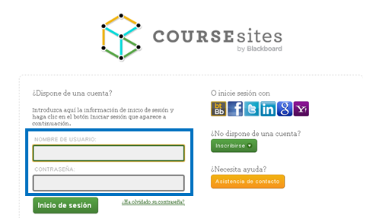

Página principal en mi CourseSites

Personalización

Puede personalizar su página de inicio en mi CourseSites (1) añadiendo módulos (por ejemplo: un bloc de texto, una calculadora, notas, un diccionario de sinónimos, etc.), (2) modificando la paleta de colores establecida por defecto o (3) reordenando los módulos.
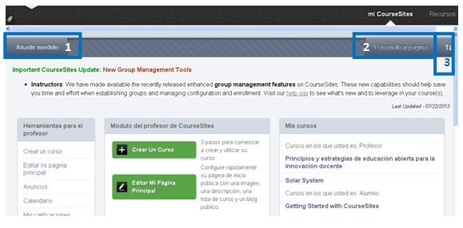

Para realizar la distribución de los diferentes módulos informativos sitúese encima del bloque que quiera mover y en el momento en que el cursor cambie a este estatus arrastre el bloque a la nueva posición (sistema denominado drag and drop).

La administración de la configuración de los módulos únicamente se encuentra activa para algunos de ellos, a través del icono.
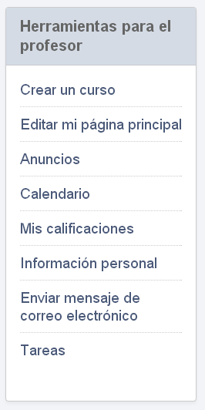
Herramientas para el profesor

En el bloque de Herramientas para el profesor se encuentran todas aquellas funcionalidades activadas desde el equipo de diseño instruccional del curso de las que puede hacer uso usted como tutor/moderador. Las acciones vigentes en el curso Principios y estrategias de educación abierta para la innovación docente son seis:
- Crear un curso: le permite generar un curso importándolo, configurándolo desde cero o explorar un curso ya diseñado para observar su funcionamiento, así como las posibilidades de CourseSites.

- Editar mi página principal: si selecciona esta funcionalidad irá a parar a la pestaña Página de inicio del profesor desde donde se le ofrece la posibilidad de adjuntar una foto en su perfil (que se hace visible seleccionando Show). También puede anexar enlaces a diferentes redes sociales en las que usted se encuentre presente (como por ejemplo: Facebook, Twitter, Linkedin, etc.). Opcionalmente, puede habilitar o no su URL como instructor en CourseSites. o añadir una descripción sobre usted, sus intereses, su formación, etc., así como sus afiliaciones a diferentes entidades. Se presenta también la posibilidad de integración de un blog, propio de CourseSites o alojado fuera de esta plataforma. En este último caso será necesario generar la RSS de dicho espacio web, para ello puede servirse de las herramientas Page2RSS, FeedDude o FeedYes.
Paralela a esta pestaña de Página de inicio del profesor se encuentran cinco más:
- Información del perfil: donde puede editar informaciones personales, de contacto e institucionales.
- Contraseña: espacio en el que es posible actualizar su contraseña o establecer la contraseña de alguna de sus identidades digitales.
- Configuración social: aquí tiene la oportunidad de adjuntar una foto a su perfil, mostrar enlaces a diferentes redes sociales a las que pertenezca, compartir sus afiliaciones, añadir su formación o lugar de trabajo, etc.
- Configuración de la cuenta: desde esta pestaña se lleva a cabo la selección del idioma, la activación o desactivación de los enlaces a sus cursos y organizaciones y las instrucciones de página.
- Configuración de la privacidad: esta pestaña le permite seleccionar en que cursos quiere mostrar su perfil, que informaciones personales se van a compartir y desde que cursos no admite el envío de correos electrónicos por parte de sus alumnos.
- Anuncios: muestra informaciones publicadas por su institución o por los cursos y las organizaciones donde se encuentra inscrito.
- Calendario: presenta los diferentes calendarios de los que dispone. Por defecto, se visualiza uno Personal y el resto de calendarios pertenecen al curso o cursos en los que usted participe. Marcando o desmarcando el cuadro de selección de cada calendario podrá visualizar o no los eventos programados. Si lo requiere desde CourseSites puede exportar los calendarios seleccionados a otras aplicaciones de calendario a través del botón Obtener enlace de calendario externo.
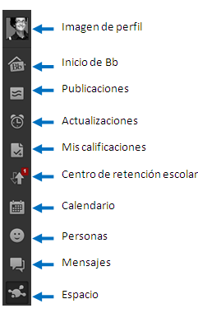
Para crear un evento únicamente tiene que situarse sobre el día en que lo desea iniciar y completar la ficha Crear evento que se desplegará en su pantalla editando: el nombre del evento, seleccionando el calendario al que pertenece, estableciendo las fechas de inicio y finalización de la acción, añadiendo una descripción e indicando si se repite o no. Tras completar los diferentes apartados debe guardar las informaciones para que su evento aparezca en el calendario pertinente.
- Mis calificaciones: le da acceso a un espacio en el que aparecerán sus notas en el caso de que esté participando como alumno en alguno de los cursos que se ofrecen en CourseSites. En la parte izquierda se desplegará un menú con diferentes iconos:
- Imagen de perfil: le permite editar su perfil en Blackboard.
- Inicio Bb: le deja acceder a su pantalla de inicio de Blackboard (donde aparecerán las informaciones más relevantes y actualizadas del calendario, las publicaciones, los mensajes, etc.).
- Publicaciones: le posibilita visualizar las publicaciones de los cursos en los que se encuentra inscrito (puede seleccionar el modo de visualización: solo sus publicaciones, todas las publicaciones o publicaciones de unos cursos determinados).
- Imagen de perfil: le da la posibilidad de observar las actualizaciones y anuncios de los cursos a los que pertenece. Tiene la posibilidad de elegir el tipo de actualizaciones que desea ver plasmadas en este espacio, para ello debe pulsar sobre el icono y en el menú Ocultar o mostrar notificaciones marcar o desmarcar y guardar las opciones que considere oportunas.
- Mis calificaciones: le permite consultar sus calificaciones en el caso de que figure como alumno en algún curso implementado en CourseSites.
- Centro de retención escolar: mediante esta funcionalidad puede obtener información desde el Centro de retención escolar sobre informaciones de acceso, seguimiento, evaluación del alumnado de los cursos en los que ejerce como tutor/moderador.
- Calendario: desde aquí puede ver y editar tanto su calendario personal como el de los cursos en los que se encuentra inscrito.
- Personas: le da acceso a personas que se encuentran registradas en CourseSites con el fin de poder establecer su propia red de contactos. Estas pueden o no pertenecer a sus cursos. También puede visualizar cuáles son sus seguidores y a qué personas sigue usted.
- Mensajes: esta funcionalidad le deja leer los mensajes recibidos.
- Espacio: desde aquí le es posible crear o visitar un espacio público dentro de CourseSites. En el caso de que decida crear un espacio nuevo puede compartirlo con aquellas personas a las que invite.
- Información personal: conduce de nuevo a las mismas pestañas accesibles desde Editar mi página principal de este mismo menú, y descritas previamente en el punto 2.
- Enviar mensaje de correo electrónico: una vez seleccionado el curso en el que usted está inscrito, desde esta funcionalidad podrá escoger a quién remitir un mensaje vía email (por ejemplo: a todos los usuarios del curso, a todos los grupos, a todos los usuarios alumnos, a todos los usuarios profesores, a unos usuarios o grupos concretos previamente seleccionados, etc.).
- Tareas: se trata de un espacio desde el cual podrá crear las tareas dentro de un curso concreto. Para ello solamente tiene que pulsar sobre el botón Crear tarea personal y completar los campos obligatorios (nombre, fecha de vencimiento y prioridad) y enviar la tarea. Al mismo tiempo, podrá visualizar las tareas de un curso o grupo concreto. Además del título, cada tarea contará con una prioridad (baja, normal o alta) en cuanto a su consecución, su fecha de vencimiento, el estado en que se encuentra (sin iniciar, en curso o completado) en el momento de consultarla y el curso (y posible grupo) donde se ubica.

Acceso al curso

Desde su página principal en CourseSites usted puede efectuar el acceso al curso Principios y estrategias de educación abierta para la innovación docente (PREA) o bien, desde el módulo Mis cursos (1), o bien, pulsando sobre su perfil (en la parte superior derecha) y señalando el curso pertinente (2).

Opción 1 – Acceso desde el menú de navegación principal | Opción 2 – Acceso desde el módulo Mis cursos
Curso: Principios y estrategias de educación abierta para la innovación docente

Una vez dentro del curso visualizará en primera instancia la Página principal del mismo. En ella encontrará tres módulos: Mis tareas, Mis anuncios y Novedades. Algunos de los módulos permiten configurar su administración mientras que otros únicamente contemplan la opción de ser visualizados en una ventana nueva.

Desde la parte superior de la Página principal usted tiene acceso a todos los cursos en que se encuentra inscrito a través del icono .

También cuenta con la posibilidad de configurar el tema del curso (diseño y colores) haciendo uso del icono . Desde el equipo de diseño instruccional del curso le rogamos que no modifique la opción que por defecto se ha seleccionado.

Como usted participa en el curso como tutor/moderador cuenta con la posibilidad de visualizar de dos modos: (1) y (2) . En el primer modo usted accede como administrador del curso de manera que puede editar sus contenidos y elementos mientras que, en el segundo modo no puede generar estructuras nuevas en el curso.

Desde el equipo de diseño instruccional del curso le recomendamos que haga uso del modo de edición desactivado con el fin de evitar posibles alteraciones fortuitas que puedan afectar tanto a la estructura como al correcto diseño y desarrollo del curso.

En la barra lateral izquierda se encuentra ubicado el menú de navegación del curso. En la parte central de la página aparecen los contenidos propios de cada uno de los apartados del menú elegidos previamente.

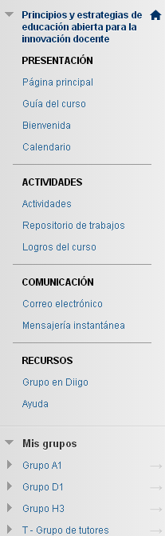  Menú de navegación del curso PREA | 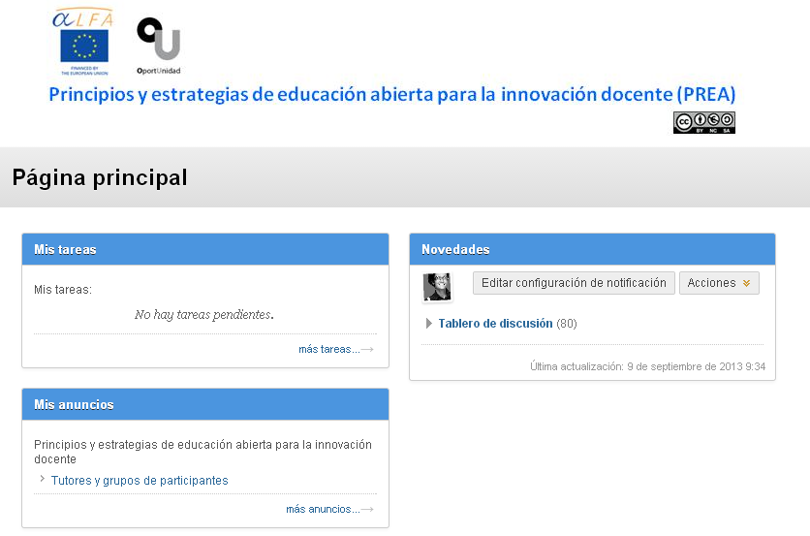Página principal del curso PREA

Desde el menú de navegación de la izquierda usted podrá acceder a las secciones generales del curso. Para cada una de las cinco actividades del curso se ha creado un menú de navegación específico dentro de las mismas.

PRESENTACIÓN

Página principal

La Página principal se estructura en tres módulos: Mis tareas, Mis anuncios y Novedades. No añada ningún otro módulo a esta página durante el curso ya que, desde el diseño instruccional se han establecido los módulos generales pertinentes a los que tendrán acceso tanto los estudiantes como los tutores y el moderador.

Programación de una tarea

Dentro del curso PREA existen dos tipos de tareas. Las Tareas de curso que poseen carácter general y que son editadas desde la Página principal por el moderador internacional; y las Tareas de grupo que son aquellas establecidas en el interior de un grupo concreto por cualquiera de sus miembros con el fin de mejorar la gestión de la actividad a desarrollar. En la Actividad 1 se puede hacer uso de este tipo de tareas. Además, este último tipo de tareas se edita dentro del espacio de trabajo de cada grupo concreto.

El moderador del curso puede hacer uso de este módulo con el fin de organizar el trabajo durante el desarrollo del curso. Es importante que únicamente una persona se responsabilice de esta funcionalidad ya que, todas las tareas editadas serán vistas por todos los alumnos es decir, no es posible planificarlas para un grupo en concreto. En este sentido, y con el fin de facilitar el seguimiento del curso se recomienda hacer uso del foro del grupo T – Grupo de tutores con el fin de clarificar las tareas que el moderador puede ir editando y activando progresivamente.

Para programar una tarea pulse sobre (enlace situado en la esquina inferior derecha del módulo Mis tareas). A continuación, pulse sobre . En la ficha de diálogo complete los campos obligatorios (señalados con el icono ): Nombre de la tarea, Fecha de vencimiento y Opciones de tarea (prioridad).

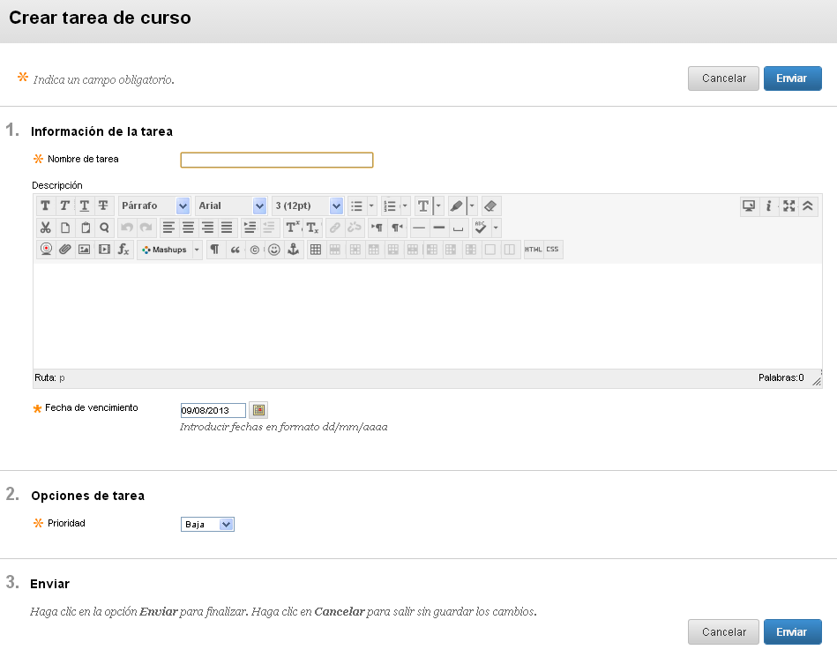
Tras las acciones anteriores pulse sobre para guardar los cambios realizados.

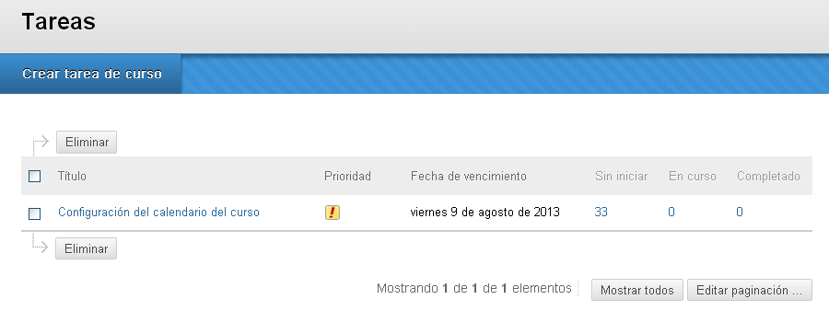

Si usted quiere modificar algún campo de su tarea solo tiene que editarla de nuevo.

Creación de un anuncio

En un primer momento la funcionalidad Anuncios está destinada para que el moderador del curso genere y comparta toda la información que considere oportuna de cara al eficaz desarrollo del curso. De este modo, se pretende no duplicar informaciones y hacer responsable a una única persona de su gestión. Desde el espacio de discusión asignado a los tutores del curso pueden definir que anuncios tiene que redactar el moderador y presentar posteriormente al alumnado.

Por defecto, al iniciar el curso estará disponible un anuncio en el que se presentará una tabla con la distribución de participantes y tutores por grupos.

Para crear un anuncio es necesario encontrarse en el modo de edición activado . En el menú Herramientas del curso (situado en la barra lateral izquierda) se encuentra la funcionalidad Anuncios. Una vez acceda a dicha funcionalidad aparecen en pantalla todos los anuncios generados en el curso. En la parte superior derecha aparece el botón desde el que se accede a la ventana de edición de los anuncios.
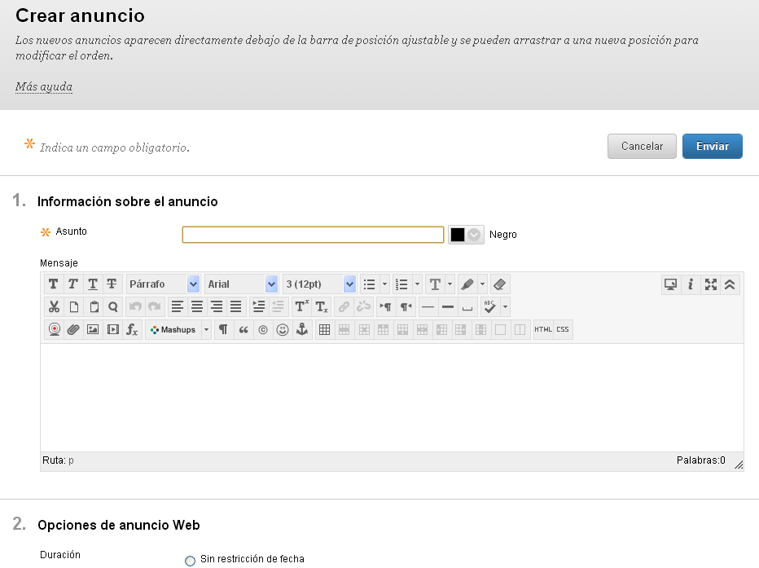

Una vez en la ventana anterior, usted (como moderador) tiene que completar el campo obligatorio Asunto (señalado con un ), es decir tiene que darle un título a su anuncio (utilizando o no la paleta de colores).
De manera optativa puede añadir una descripción en la que puede combinar elementos textuales y multimedia. Es recomendable que revise y seleccione las Opciones de anuncio Web desde donde se le ofrecen posibilidades para temporalizar el anuncio o enviarlo a los participantes.

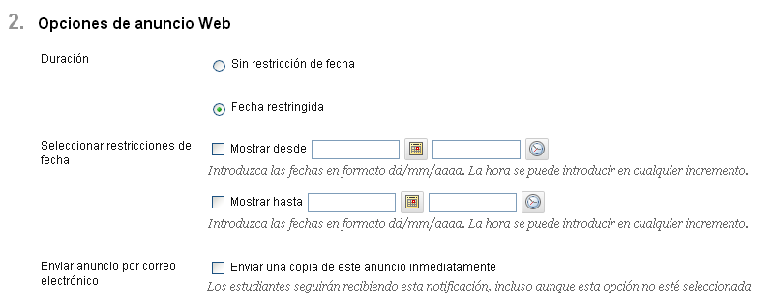

Si le interesa, su anuncio puede enlazarse con algún contenido del curso, para ello navegue por la pestaña Examinar y elija el contenido oportuno.

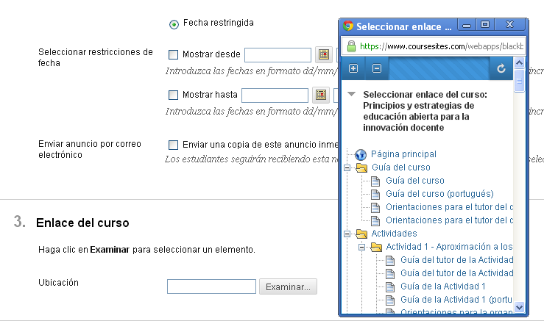

Una vez configurado su anuncio pulse sobre el botón para guardar su anuncio en el curso. Realizadas todas las acciones anteriores su anuncio aparecerá en la Página principal dentro del módulo Anuncios.

Guía del curso

Como tutor o moderador del curso Principios y estrategias de educación abierta para la innovación docente usted tiene a su disposición (1) la Guía del curso y (2) el documento Orientaciones para el tutor del curso PREA. Ambos documentos ofrecen informaciones acerca del diseño, desarrollo y seguimiento de la formación desarrollada en el entorno virtual de aprendizaje (EVA) CourseSites y se encuentran disponibles en castellano y portugués. Mientras que la guía posee un carácter más general, las orientaciones presentan pautas de actuación concretas para el óptimo desempeño profesional de los tutores y del moderador a lo largo de las diferentes actividades del curso.

La Guía del curso también la visualizan los estudiantes del curso, mientras que el documento orientador únicamente está habilitado para los tutores y el moderador.

Bienvenida

Con esta sección lo que se pretende es que los tutores y participantes de cada grupo se conozcan, establezcan un contacto inicial y muestren sus sensaciones y cuestiones respecto al curso. Para ello, se ha organizado cada grupo en una carpeta, que todos los tutores pueden visualizar y editar. Dentro de dicha carpeta se han abierto dos foros de discusión, uno que tiene como objetivo que los participantes se presenten a sus compañeros y tutor, y otro cuya finalidad estriba en alentar a los estudiantes a dar a conocer sus primeras impresiones e inquietudes generales referidas al curso PREA.

Cada tutor se encargará de dinamizar los foros de su grupo.

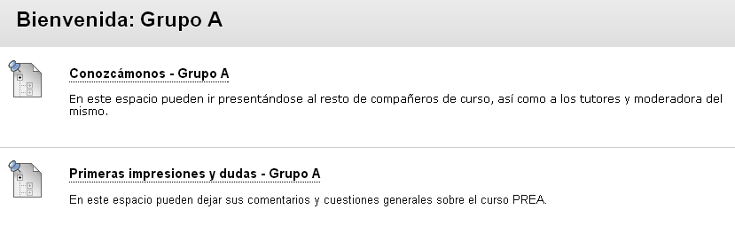

Calendario

Todos los tutores, así como el moderador del curso tienen acceso a dos calendarios, el Personal y el calendario del curso Principios y estrategias de educación abierta para la innovación docente. Usted puede ocultar aquel calendario que no desea visualizar en un momento desmarcándolo; para activarlo de nuevo solo debe marcar la casilla de visualización.
El calendario del curso se ha configurado para que, por defecto, aparezcan las fechas de: (1) inicio del curso, (2) duración de cada una de las cinco actividades y (3) finalización y evaluación del curso. Con el fin de facilitar la organización del curso, únicamente el moderador será el responsable de crear eventos en calendario del curso. Si como tutor usted desea añadir un evento nuevo al calendario del curso sométalo a consulta previa a través del foro del T – Grupo de tutores.
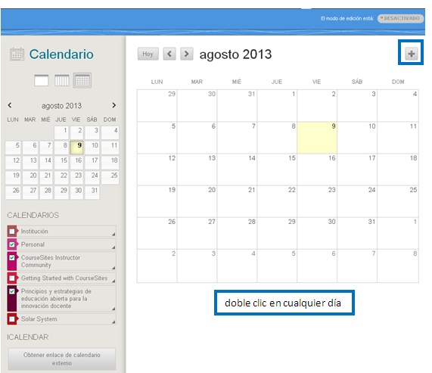

Si usted, como moderador, desea Crear nuevo evento puede, o bien pulsar sobre el icono (situado en la esquina superior derecha), o bien hacer doble clic sobre el día en el que desea planificar el evento (si se equivoca de día después va a tener la posibilidad de modificarlo en la ficha de edición del evento).
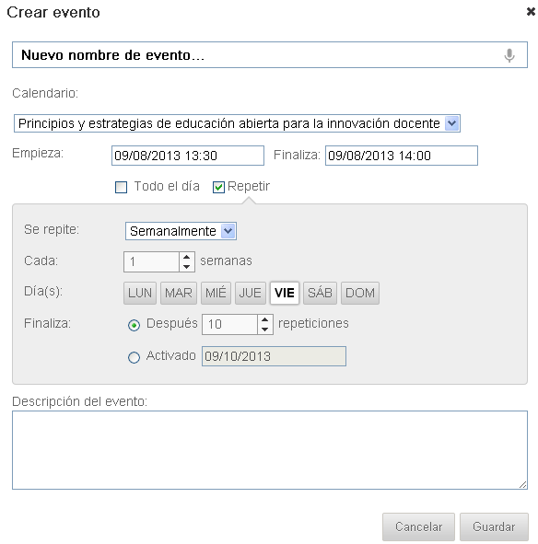

En la ventana de edición que se despliega complete los diferentes campos. Es importante que señale en cuál de sus calendarios quiere publicar su evento. Como se ha mencionado anteriormente, en el calendario del curso solo puede publicar el moderador a petición de los tutores. Entre las opciones con las que cuenta en el momento de crear un evento destacan la posibilidad de añadir el día y la hora de su inicio y finalización, la opción de repetir el evento durante un número de semanas y días seleccionados y el hecho de poder activar el evento en una fecha concreta. Además, si lo desea puede añadir una descripción que ayude a clarificar la naturaleza y objetivo de dicho evento.

El calendario Personal sólo puede ser visualizado por usted y por consiguiente, en él sí que puede programar todos los eventos que considere le pueden ayudar a desarrollar su quehacer profesional en el curso de manera óptima.

ACTIVIDADES

Actividades

El curso PREA se compone de un total de cinco actividades que se presentan cada una en una carpeta dentro de la cual se sitúan componentes específicos con el fin de facilitar la navegación del usuario.

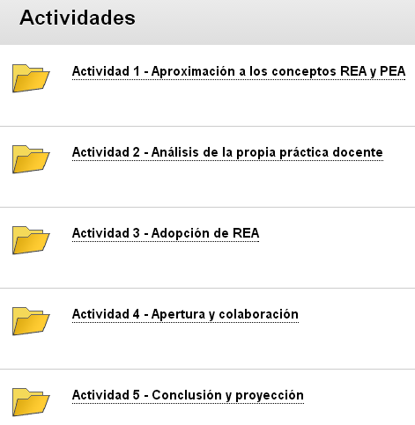  Carpetas de actividades del curso PREA | 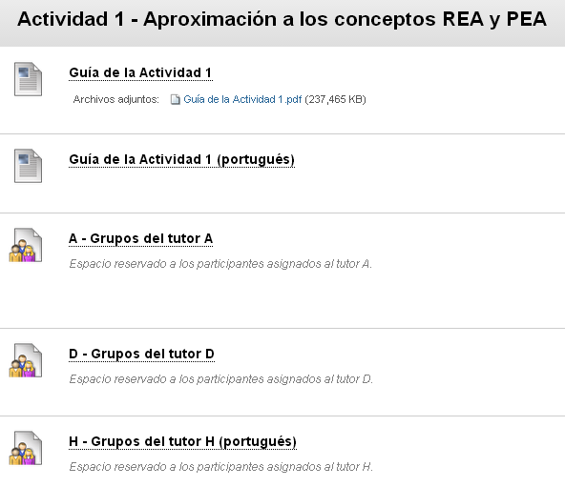  Ejemplo de componentes de navegación de la Actividad 1

Cada una de las cinco actividades se trabaja a partir de la consulta de su respectiva carpeta. Los tres elementos comunes a todas las actividades son:
- Guía del tutor de la Actividad (número de la actividad): visible solamente para los tutores y el moderador, y disponible en castellano y portugués. Aporta informaciones de interés de cara a la gestión didáctica de la actividad por parte de los tutores y del moderador.
- Guía de la Actividad (número de la actividad): disponible para estudiantes, tutores y moderador, también en castellano y portugués. En ella se especifican contenidos relacionados con el desarrollo eficaz de la actividad, su seguimiento y evaluación.
- Preguntas para la reflexión individual: accesible para participantes, tutores y moderador. Se plantean una serie de preguntas en cada una de las actividades que son respondidas por los estudiantes en su blog personal que actúa como diario reflexivo. Este espacio constituye el lugar donde llevar a cabo la actividad transversal del curso (Actividad 5).

Actividad 1. Aproximación a los conceptos REA y PEA

Debido a las particularidades de esta actividad cada tutor tiene a su cargo a un grupo de 20 estudiantes que se divide en cuatro subgrupos de cinco participantes. Cada uno de los subgrupos aborda uno de los cuatro ejes temáticos sobre los que se centra esta práctica educativa. Cada uno de estos cuatro subgrupos dispone de un espacio de trabajo en grupo que cuenta con cuatro Herramientas del grupo:

- Intercambio de archivos: funcionalidad que permite a los participantes del grupo remitir y compartir archivos que consideren puedan ser de utilidad para resolver con éxito la actividad propuesta.
- Tablero de discusión de grupo: espacio de debate exclusivo para los integrantes del grupo. Cada participante puede abrir tantos foros y secuencias de discusión como desee.
- Tareas de grupo: estudiantes y tutores pueden programar aquellas tareas necesarias para lograr una óptima consecución de la actividad.
- Wiki para grupo: es el lugar donde se tiene que presentar el producto de aprendizaje de la Actividad 1 (Síntesis). Cuenta con unas Instrucciones y con Pautas de funcionamiento, Pautas para la síntesis e indicaciones sobre Roles y tareas a desempeñar durante la actividad.

Como tutor o moderador usted puede ver y hacer uso de las herramientas anteriores si lo considera oportuno. Teniendo en cuenta que únicamente podrá acceder a los subgrupos derivados del grupo del cual es tutor.

Además de los foros particulares de cada uno de los subgrupos, cada grupo de 20 participantes cuenta con un foro llamado Dudas y comentarios de la Actividad 1, a cargo de su tutor correspondiente, donde pueden plasmar sus dudas o comentarios generales referidos a la Actividad 1. Pese a que la totalidad de tutores pueden visualizar e intervenir en todos los foros, con el fin de facilitar la organización y desarrollo de la actividad, es recomendable que cada uno gestione solo el perteneciente al grupo del que es responsable.

Intervención en el espacio de grupo

Usted puede acceder al espacio de trabajo de los diferentes subgrupos que integran su grupo general. Para ello, se recomienda que haga uso del con el fin de no generar módulos que pudiesen interferir en el óptimo desarrollo de la actividad, por parte tanto de su grupo como del resto de grupos del curso.

Una vez dentro de su grupo usted visualizará los cuatro subgrupos. Haga clic sobre el título de cualquiera de los subgrupos para entrar en su lugar de trabajo. En la parte central de la pantalla se desplegarán dos módulos: un primer módulo Propiedades del grupo donde se visualiza el nombre y el título del eje de trabajo y que incluye además el nombre de todos los miembros del grupo; y un segundo módulo donde se encuentran las cuatro Herramientas del grupo que a continuación se pasan a describir.

- Intercambio de archivos: presione sobre el botón Añadir archivo, a continuación de un nombre al archivo y adjúntelo. Existen dos modos de adjunción. Si previamente subió el archivo al Content Collection del curso lo puede recuperar desde allí, aunque por normal general este espacio se ha habilitado para que únicamente los diseñadores del curso almacenen los archivos requeridos. En caso contrario, desde . Una vez haya seleccionado el archivo deseado haga clic sobre Enviar.

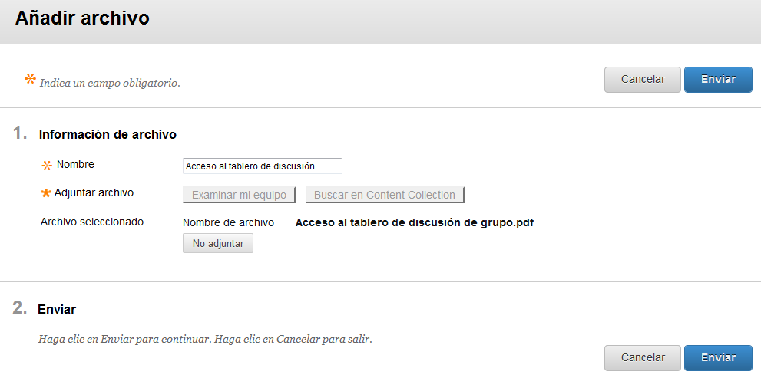

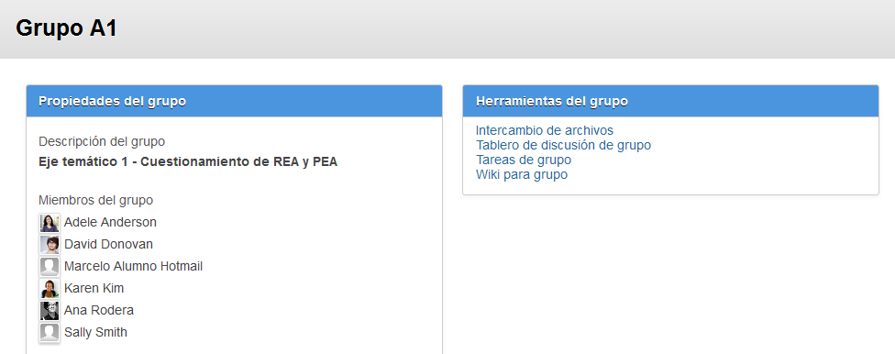

Si la operación la ha llevado a cabo correctamente aparecerá un mensaje de confirmación en la parte superior de la pantalla. Además, en el espacio de intercambio de archivos se habrá añadido su archivo acompañado de algunas informaciones adicionales (nombre del archivo, por quién ha sido publicado, tamaño del archivo y fecha de adjunción). Si por cualquier circunstancia usted desea eliminar el archivo solo tiene que marcarlo y presionar el botón Eliminar. Los estudiantes de cada subgrupo tienen la posibilidad de adjuntar todos aquellos archivos que consideren de interés de cara a la óptima resolución de la actividad dentro de este espacio de trabajo.

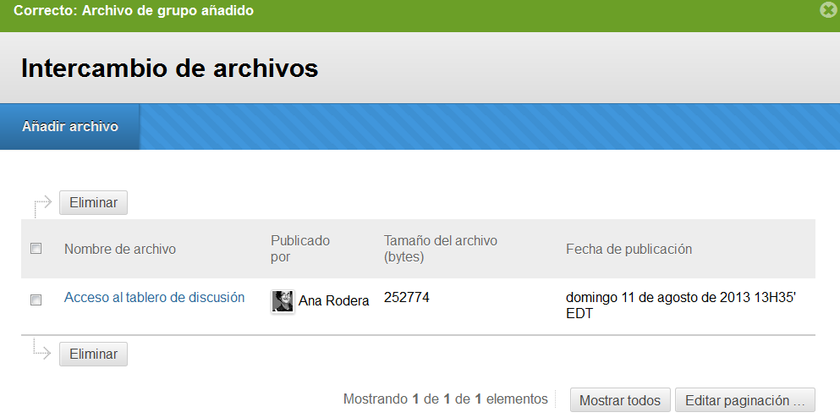

- Tablero de discusión de grupo (ver Foros de las actividades).
- Tareas de grupo: haga clic sobre el título de esta funcionalidad y a continuación presione Crear tarea de grupo. Complete la ficha de tarea dándole un nombre, añadiendo una descripción (acción optativa), establezca una fecha de vencimiento y una prioridad (baja, normal o alta) para desarrollarla. Ahora pulse sobre Enviar para guardar la tarea. No solo usted, como tutor o moderador, puede generar tareas los participantes de cada subgrupo también cuentan con esta posibilidad.

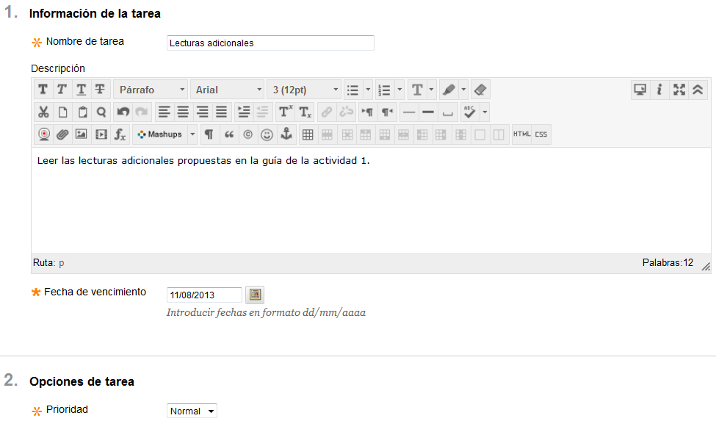

Si todo el proceso se ha realizado correctamente aparecerá un mensaje en la parte superior de la pantalla. A su vez, se visualizará el título de la tarea, su prioridad, su fecha de vencimiento y el estado en que se encuentra.

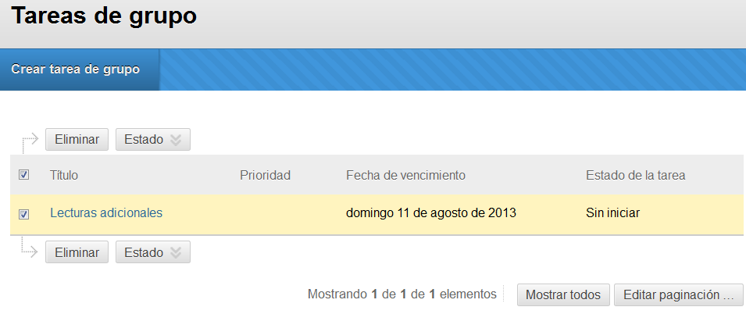

Las tareas programadas se pueden modificar a través de la opción Editar. También se les puede asignar un estado según se hayan o no iniciado o finalizado.

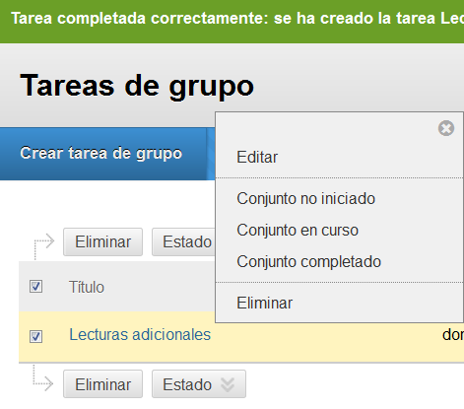

- Wiki para grupo: se convierte en el espacio en que los participantes tienen que presentar su trabajo. Como tutor o moderador, usted puede editar las secciones (haciendo clic sobre el botón 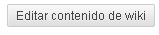) que estime oportunas e incluso añadir comentarios (pulsando sobre el botón ).

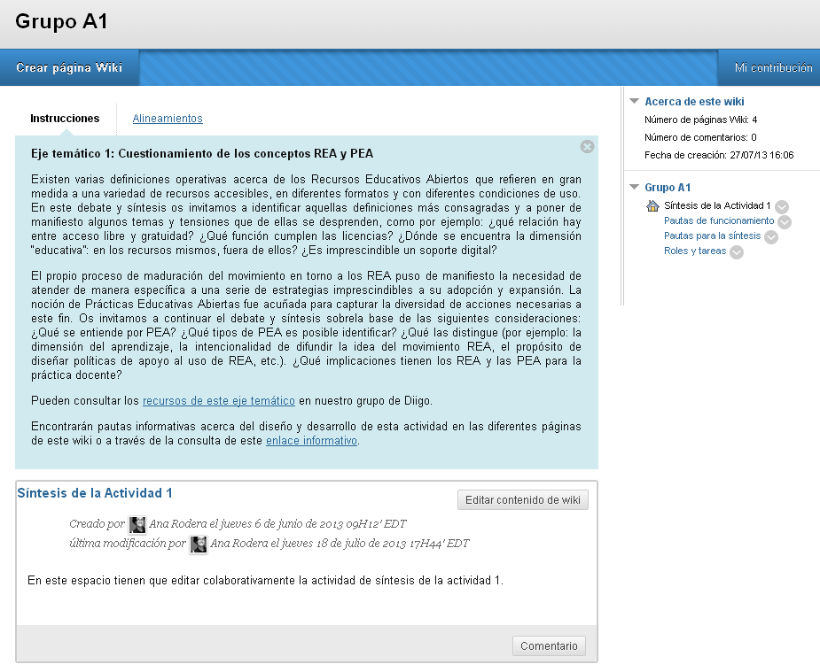

Si por el motivo que fuese usted tuviese que pulse sobre el botón correspondiente. Se desplegará en la parte central un editor en el que puede insertar diferentes tipos de contenidos (textuales y multimedia). También tiene la posibilidad de incrustar componentes haciendo uso de lenguaje HTML. Una vez haya añadido el contenido pertinente haga clic sobre Enviar con el fin de guardar los cambios y actualizar la página del wiki.

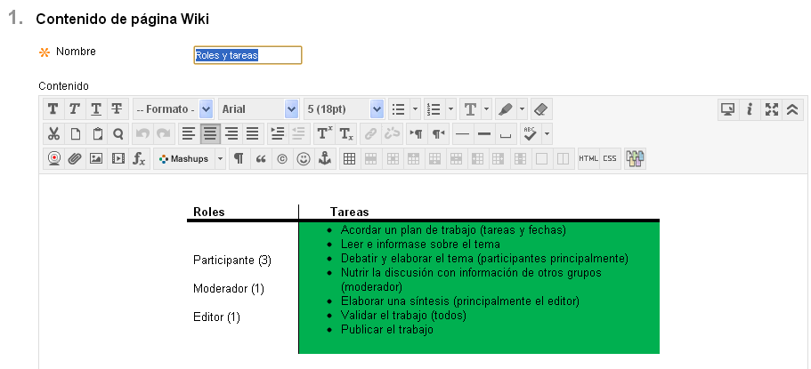

Sus contribuciones en cada una de las páginas del wiki las puede visualizar seleccionando el botón 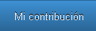.
Todas las páginas del wiki necesarias para llevar a cabo la Actividad 1 ya han sido creadas. Así, la página inicial es aquella donde se muestran las Instrucciones de la actividad, así como el nombre del eje temático. En la columna de la derecha, se encuentran ubicadas tres páginas más:
- Pautas para el funcionamiento: donde se proponen a los estudiantes una serie de indicadores que les ayuden en el momento de gestionar su trabajo de manera colaborativa dentro del grupo.
- Pautas para la síntesis: cada uno de los subgrupos tiene asignados unos criterios diferentes en función de la temática de estudio que debe abordar. Existe un contenido común a todos ellos referido a los productos y herramientas que pueden elaborar y utilizar, donde se adjuntan enlaces informativos que ayudan a su definición y dominio técnico.
- Roles y tareas: se trata de una tabla informativa en la que es posible visualizar los tres roles (participante, moderador y editor) susceptibles de ser abordados por los estudiantes en esta actividad. Además se exhiben las diferentes tareas que tienen que ser efectuadas con el fin de conseguir un resultado exitoso en esta primera actividad.

Subida de las resoluciones al Repositorio de trabajos

En esta primera actividad es importante que recuerde que debe copiar la resolución editada en el wiki de cada uno de los cuatro subgrupos, pegarla en un documento y guardarla con extensión .doc, .docx o .pdf, para posteriormente subirla al wiki Repositorio de trabajos del curso.

Una vez tenga guardadas las cuatro resoluciones debe seguir las siguientes acciones:
- Acceso al Repositorio de trabajos, concretamente a la página del wiki que lleva por nombre Actividad 1.
- Marque el botón 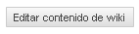para entrar en la ventana de edición de la página.
- Pulse sobre el icono Insertar archivo y seguidamente, seleccione aquel archivo que desee subir al wiki o bien desde su dispositivo tecnológico o desde una dirección web (URL).
- Una vez haya subido los cuatro archivos de sus subgrupos (uno por cada eje temático), presione sobre el botón para guardar los cambios y actualizar la página.

Actividad 2. Análisis de la propia práctica docente

Los tutores y el moderador pueden visualizar la Plantilla y entrega de evidencia de la Actividad 2, recurso habilitado para dar a conocer a los participantes tanto las demandas como los criterios de evaluación (adoptando un formato de rúbrica) de esta segunda actividad del curso. Además ofrece una plantilla de respuesta que guía a los estudiantes en el momento de editar su solución.

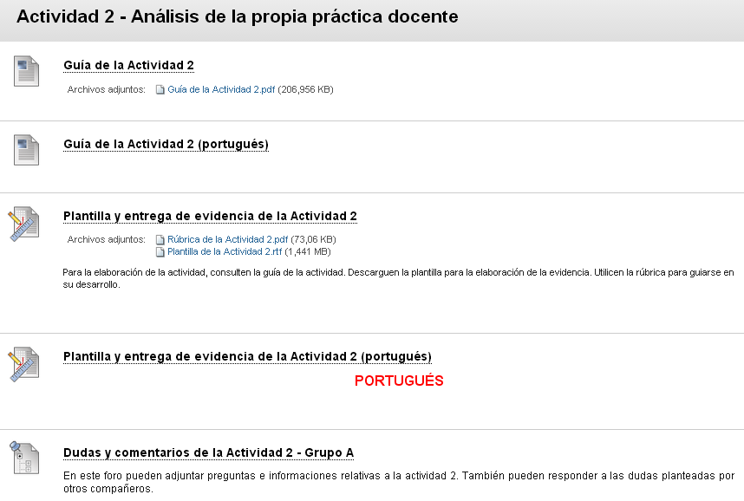

Esta actividad cuenta con un espacio de foro para adjuntar Dudas y comentarios de la Actividad 2 para cada uno de los ocho grupos de estudiantes, cada uno de los cuales es dinamizado por el tutor designado.

Actividad 3. Adopción de REA

Se ha presentado esta actividad dividida en grupos, es decir, cada estudiante únicamente visualiza y accede al espacio de trabajo del grupo que le ha sido asignado, desarrollando la actividad individualmente. Los tutores pueden visualizar y acceder a las carpetas de trabajo de todos los grupos pero, con el fin de facilitar la organización y la eficaz gestión de la actividad, solo tienen que responsabilizarse y actuar en el espacio perteneciente a su grupo.

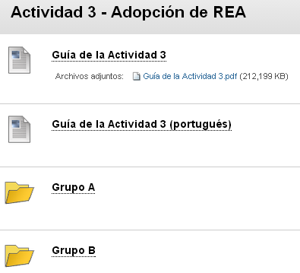

Al igual que en la Actividad 2, los estudiantes cuentan con una plantilla para la entrega de su evidencia, para cada una de las tres posibles opciones de respuesta, de las que solo tiene que escoger una.

En esta ocasión se ha configurado un foro de discusión para cada uno de los ocho grupos, con el fin de facilitar la gestión de las posibles dudas que será atendido por el tutor responsable.

Actividad 4. Apertura y colaboración

Esta cuarta actividad también se organiza en torno a carpetas de grupo, que cuentan con tres posibles opciones de respuesta por parte de los participantes y un foro interno de grupo. Por consiguiente, el modo de operar por parte del tutor o moderador es igual que el propuesto en la Actividad 3.

Actividad 5. Conclusión y proyección

Esta última actividad no cuenta con plantilla de entrega pero sí con rúbrica de evaluación. La elaboración del diario reflexivo a lo largo del curso, a través de la contestación por parte de cada participante a las Preguntas para la reflexión individual (presentes en cada una de las cuatro actividades anteriores) sirve como evidencia para valorar esta actividad.

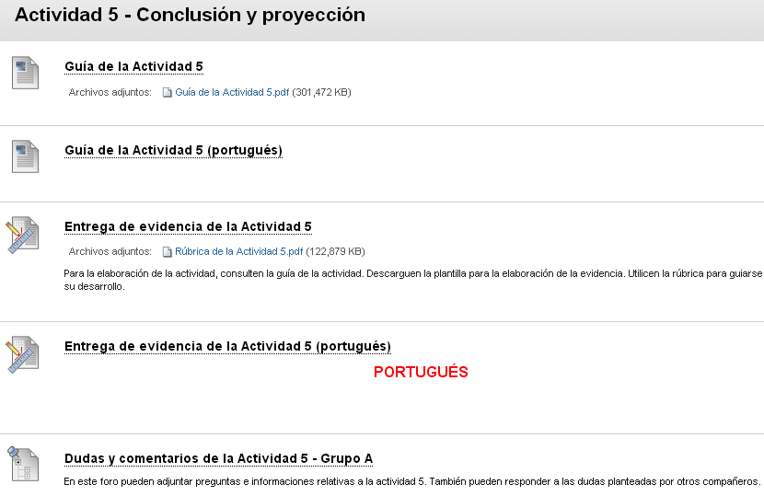

Se han establecido ocho foros de Dudas y comentarios de la Actividad 5, de los que los tutores pueden visualizar y acceder a todos pero de los que sólo tienen que responsabilizarse del que les ha sido encomendado.

Acceso y valoración de las actividades
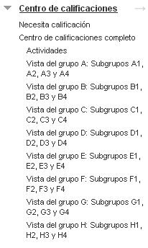
A continuación se explicita el proceso de acceso, recepción, valoración y emisión de feedback que como tutor usted deberá realizar de las Actividades 2, 3 y 4. Pero antes de especificar dicho proceso resulta de vital importancia enunciar que los estudiantes en las actividades anteriores deberán remitir cada una de sus respuestas en dos ocasiones. Es decir, enviarán la plantilla debidamente completada por un lado, y por otro, subirán su trabajo al Repositorio de trabajos del curso. La Actividad 1 constituye una excepción ya que, en este caso será el tutor quién adjuntará la actividad en el wiki (tal y como se ha explicado con anterioridad en este texto). La actividad 5 no posee plantilla de resolución pero se debe remitir también desde la Actividad 5 y adjuntarse también en el Repositorio de trabajos.

En primer lugar, para consultar el estado de los envíos de las actividades desde su grupo de alumnos debe visitar el Centro de calificaciones. Desde aquí dispone de tres opciones para acceder a las actividades que no han sido calificadas todavía.
- Enlace Necesita calificación: desde donde usted podrá ver las actividades remitidas por los alumnos que requieren ser valoradas. Inicialmente, no se establece ningún filtro, por este motivo usted visionará la totalidad de estudiantes. Si desea aplicar un filtro de búsqueda seleccione las opciones correspondientes en las casillas de elección del menú superior, que se desplegarán al pulsar el botón .

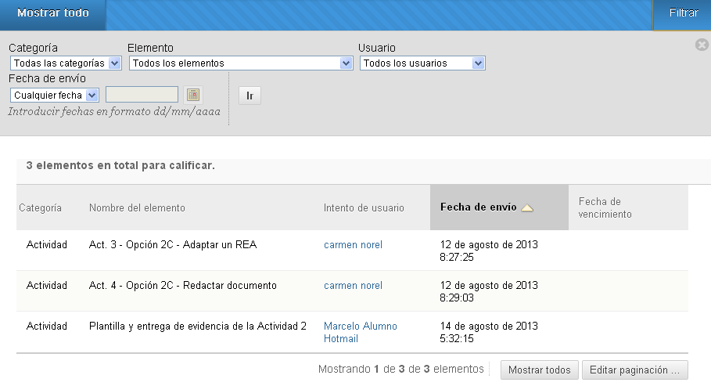

Si pulsa sobre el título de la actividad se desplegarán dos opciones de menú. Desde Mostrar todos los usuarios usted podrá acceder a la pantalla de edición de calificaciones.
- Enlace Centro de calificaciones completo: espacio donde se muestran todos los alumnos del curso, así como las actividades que requieren ser evaluadas (cuyo título se muestra en la primera fila de las columnas de la tabla del centro de calificaciones).

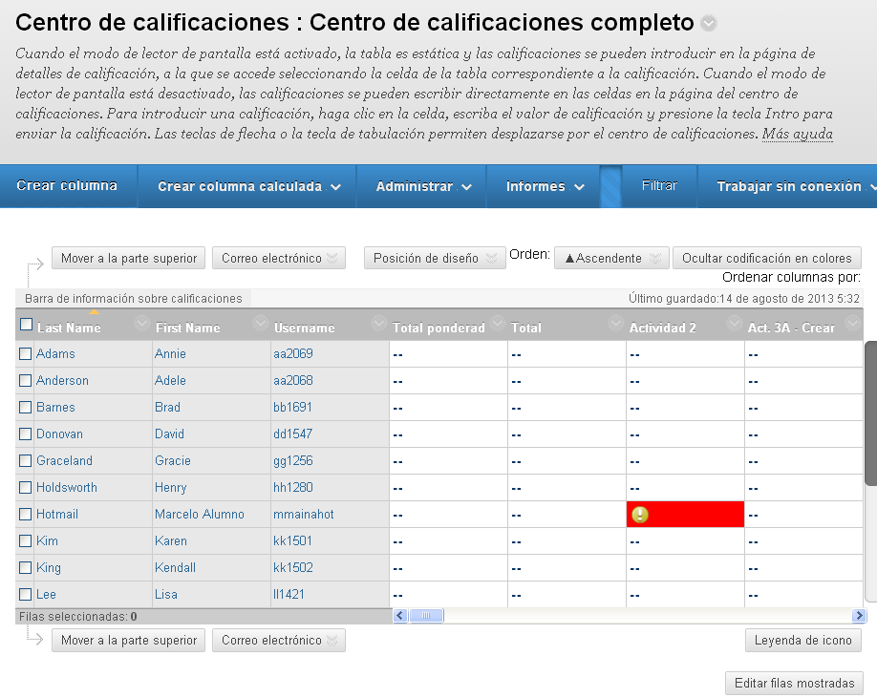
- Enlace Vista de grupo (nombre del grupo: subgrupos): busque su vista particular, es decir, el grupo al cual usted está asignado como tutor navegando por los difernetes enlaces situados en la columna de la izquierda, dependientes del Centro de calificaciones. Una vez identificado el grupo, haga clic sobre su título. En la parte central de la pantalla se desplegará el listado de 20 alumnos que lo componen.
En este ejemplo se accede a la Vista del grupo C: Subgrupos C1, C2, C3 y C4. En la parte central de su pantalla aparece una tabla en la que los alumnos del grupo se situarán en las filas y las actividades a evaluar en las columnas.

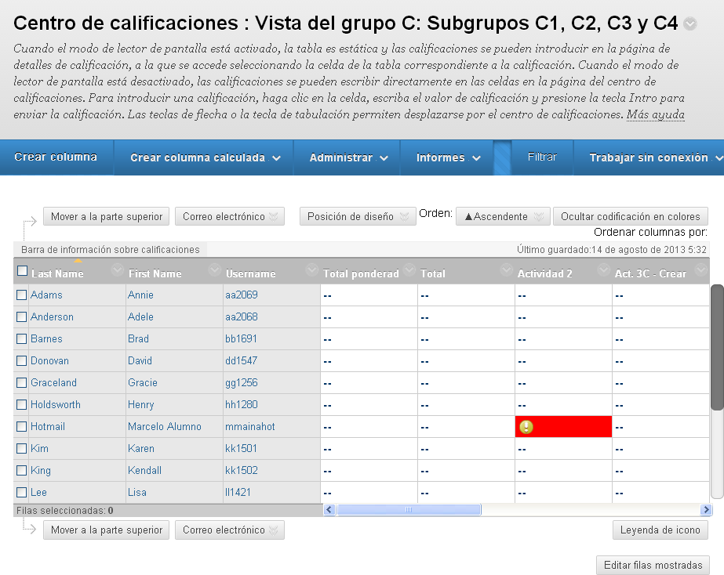

Una vez remitida una actividad por parte de un alumno el espacio de intersección entre la actividad y el alumno se marcará de la siguiente manera .

Haga clic para ver más opciones dentro del cuadro rojo (esquina superior derecha), desde donde se desplegará un menú con tres opciones.

- Ver detalles de calificación: en la parte superior aparece la información del usuario (alumno) al que está calificando, así como la actividad que requiere calificación. Puede utilizar las flechas para desplazarse entre alumnos o actividades. En el cuadro Calificación actual contará con la información básica acerca de la actividad.

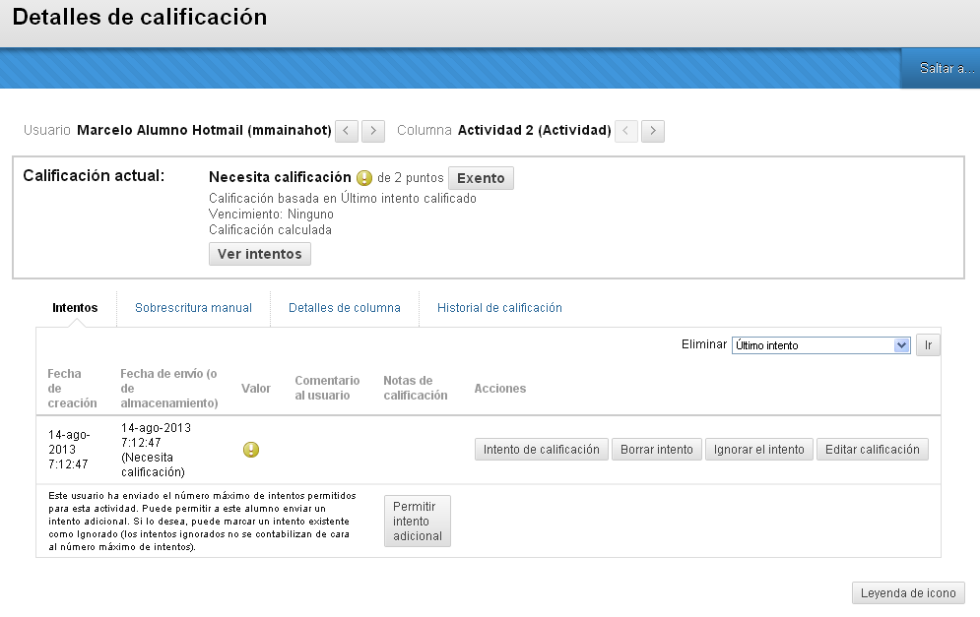
En principio todos los participantes del curso deben entregar la actividad, es decir, ninguno de ellos está Exento de remitirla. Para acceder a la resolución de la actividad del alumno pulse sobre el botón .
La pantalla desde donde usted puede efectuar la calificación se divide en seis secciones.
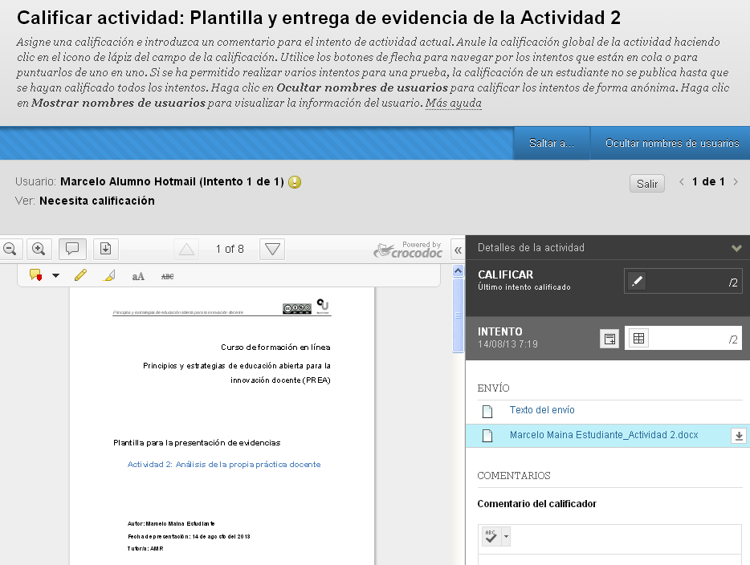

  - Sección 1: en la parte de la izquierda se presentarán o bien el mensaje enviado por el alumno en el momento de enviar la actividad (Texto del envío) o la plantilla de la actividad resuelta. Según la elección que usted haga desde la sección Envío (situada en la columna de la derecha).
  - Sección 2: en la columna derecha aparecen los Detalles de la actividad (como son: nombre, instrucciones de la actividad, archivos de la actividad y estadísticas de la clase).
  - Sección 3: también en la columna de la derecha se muestra el cuadro para Calificar . Desde aquí anote y guarde la calificación de la actividad sometida a valoración.
  - Sección 4: para realizar la valoración de los criterios de la actividad debe acceder a la rúbrica (sección Intento) y desde esta tiene que marcar los ítems oportunos y añadir comentarios, si lo considera necesario, para clarificar sus valoraciones. Una vez finalice la calificación pulse sobre Guardar.

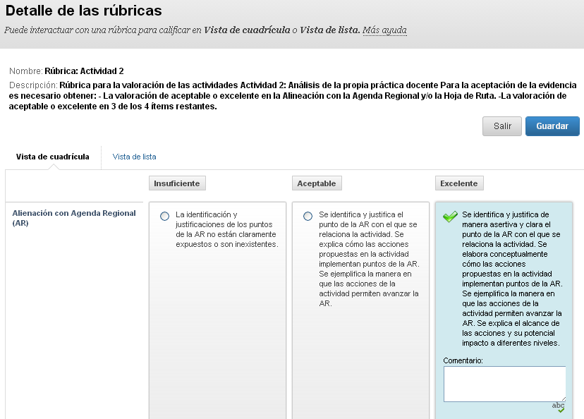

No solo tiene que valorar los ítems de la rúbrica sino que también debe dar una puntuación numérica. En este curso, se ha establecido que cada actividad (de la 2 a la 5, ambas incluidas) tiene un valor de 2 puntos o de 0, por consiguiente usted deberá ir a la sección 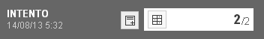 y anotar la puntuación correspondiente. Una vez calificada la actividad o bien la puede Guardar como borrador o enviarla al alumno.
- Sección 5: en este espacio usted encontrará por un lado, el mensaje que el estudiante remitió al adjuntar la actividad, y que se desplegará en la parte izquierda de su pantalla. Y por otro, el archivo con la respuesta a la actividad
- Sección 6: usted tiene la posibilidad de añadir Comentarios a su calificación editándolos en el cuadro correspondiente. A su vez, si lo desea también puede adjuntar un archivo con las anotaciones pertinentes para que le sea enviado al estudiante junto con su valoración. En esta sección encontrará los botones que le van a permitir, el primero, desplegar el editor de texto enriquecido, y el segundo, realizar la acción de adjunción de archivo, comentada anteriormente.

Si usted desea realizar anotaciones en el documento de respuesta adjuntado por el estudiante puede hacerlas mediante la utilización del servicio Crocodoc, integrado directamente en CourseSites. Al abrir el archivo de respuesta, guardado por el alumno en formato .doc o .docx.

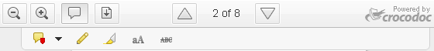

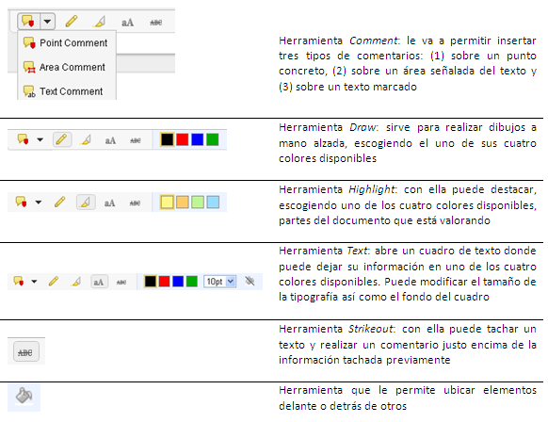

Si por cualquier circunstancia usted tiene que dejar la valoración de la actividad sin finalizar puede Guardar como borrador. Una vez haya terminado su proceso de calificación solo tiene que pulsar sobre el botón Enviar para remitirla al estudiante pertinente automáticamente.

Es importante recordar que cada tutor dispone de una semana para realizar la calificación de su grupo de alumnos y que la puntuación de la actividad debe anotarse manualmente.

Foros de las actividades

En cada una de las cinco actividades programadas se ha habilitado un espacio de foro en el que se incluyen informaciones específicas vinculadas con la actividad concreta en la que se encuentra ubicado. Dichos foros favorecen la comunicación asincrónica entre los integrantes del curso. A través de ellos va a poder formular preguntas, responder a cuestiones planteadas por otros participantes, aportar informaciones de interés para el óptimo desarrollo de las actividades propuestas, etc.

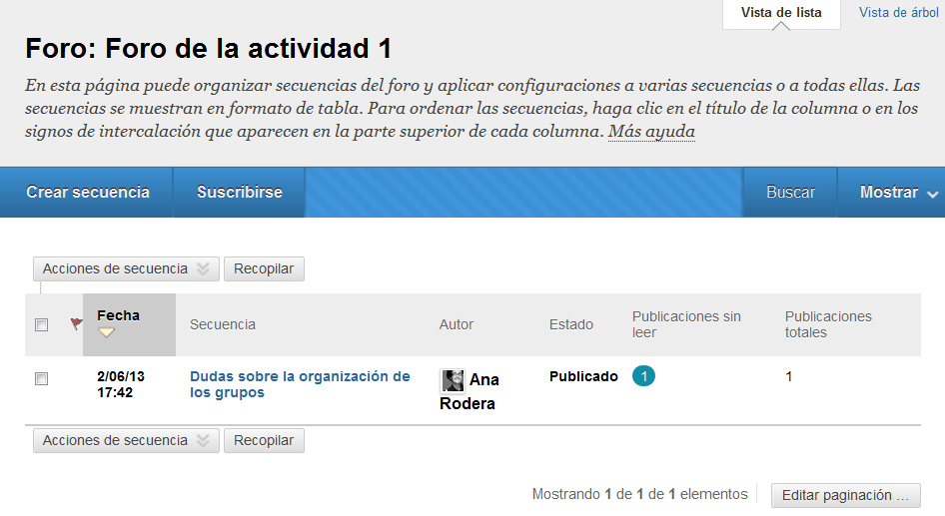
Usted va a poder escoger el modo en que desea ver los diferentes mensajes editados en cada foro, para ello debe seleccionar la opción de vista que desee.

Si tiene la intención de abrir un tema de conversación o secuencia nueva, referido a la actividad en que está trabajando, sólo tiene que pulsar sobre Crear secuencia. Seguidamente, tiene que añadir el nombre el asunto y una descripción, obligatoriamente. La adjunción de archivos es voluntaria. Una vez editada su secuencia no olvide hacer clic sobre Enviar para que se inserte dentro del foro. Puede anular todo el proceso anterior pulsando Cancelar.

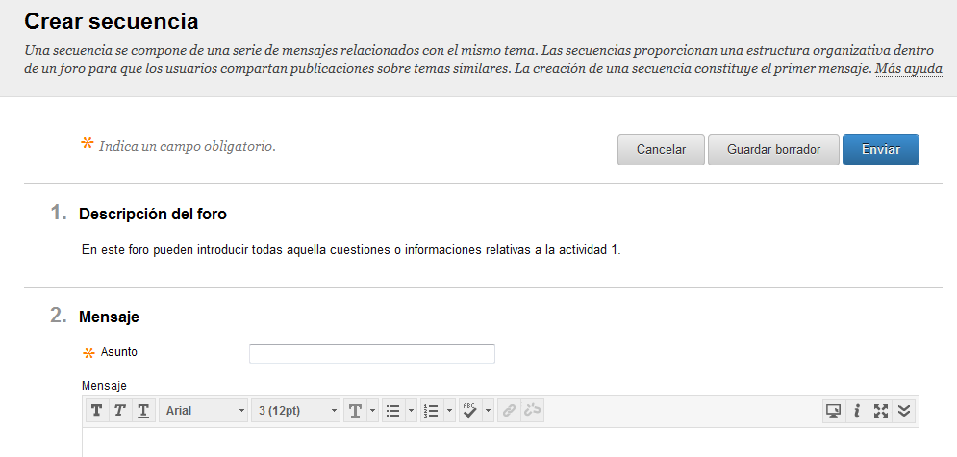

Una vez activadas las secuencias usted podrá editarlas directamente pulsando sobre el título de la secuencia. Desde aquí se desplegará un menú desde el que podrá: abrir el mensaje, marcarlo como leído o no leído, definir o borrar un indicador o recopilarlo.

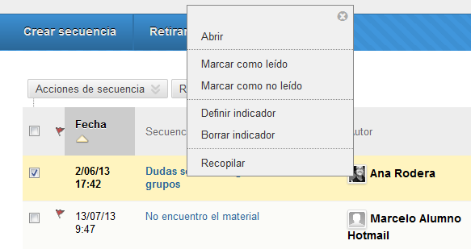

Si decide recopilar el mensaje este aparecerá en su pantalla con tres opciones principales activadas: Responder, Citar o Marcar como leído.

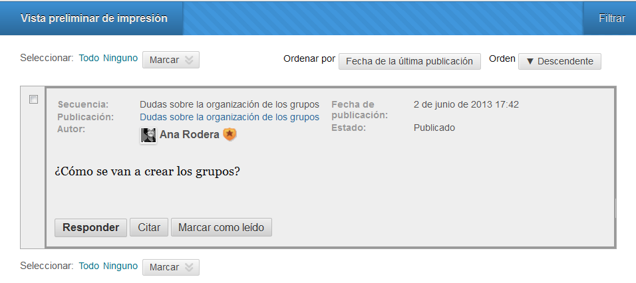

Para mantenerse al día acerca de las intervenciones que se van generando en cada uno de los foros cuenta con la posibilidad de Suscribirse (se trata de una opción reversible, es decir, puede Retirar la suscripción cuando lo considere oportuno).

La búsqueda de mensajes específicos la puede realizar mediante la funcionalidad Buscar, donde deberá elegir los diferentes parámetros en función de sus demandas.

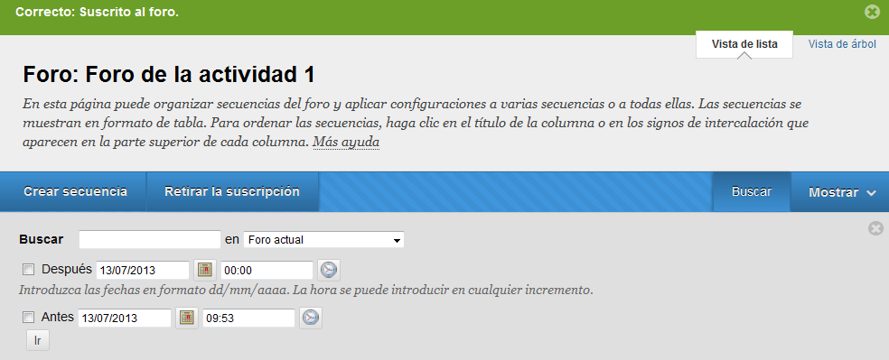

Los mensajes que se encuentran en cada uno de los foros pueden presentar diferentes estados: todos, publicados, ocultos o borradores. Desde la opción Mostrar, usted marcará sobre qué tipo de mensajes quiere obtener una vista general.

En función de sus criterios particulares puede definir un indicador (alerta) en los mensajes que aparecen en pantalla marcando el mensaje y posteriormente, a través del menú Acciones de secuencia eligiendo Definir indicador ().

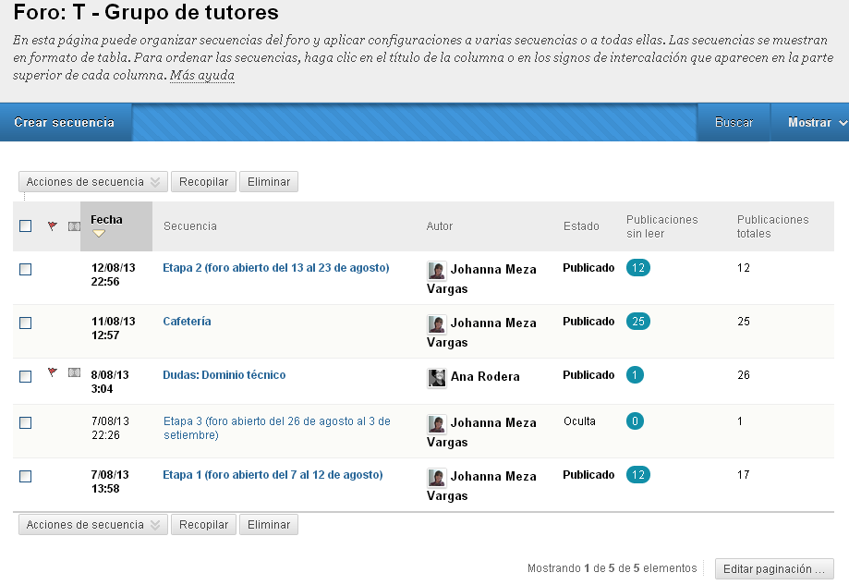

Si usted desea remitir informaciones de carácter particular a un participante o grupo de participantes haga uso del Correo electrónico.

Repositorio de trabajos

Este wiki se ha creado con el propósito de recopilar todas las actividades desarrolladas por los participantes a los largo del curso, por tanto actúa como repositorio de los aprendizajes adquiridos, favoreciendo su compartición con el resto de compañeros.

Este espacio colaborativo se ha integrado en el curso con el fin de recopilar los resultados de las actividades 1, 2, 3 y 4 presentadas por los participantes durante el curso. Se trata de un wiki que cuenta con cuatro páginas, cada una de ellas asociada a las evidencias de las actividades anteriormente mencionadas. Además, este wiki es compartido por participantes, tutores y el moderador.

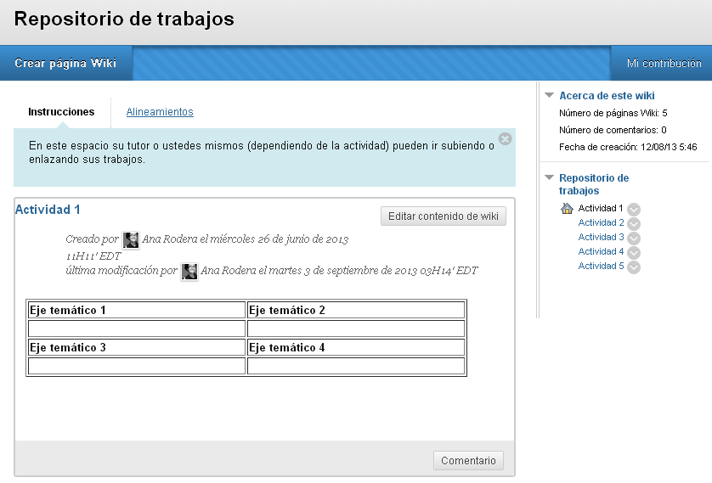

En la página de la Actividad 1, será cada tutor es el responsable de subir las síntesis presentadas por cada uno de los cuatro subgrupos de los cuales es responsable.

En las páginas de las actividades 2 y 3, cada participante del curso se responsabilizará de subir y ubicar correctamente su trabajo en una de las cinco áreas temáticas que se proponen.

En la página de la Actividad 4, también será cada estudiante el responsable de subir su práctica y situarla en la opción correspondiente, de las tres que se presentan.

No se requiere que ni tutores ni el moderador creen nuevas páginas en este módulo de trabajo. La única acción que deben llevar a cabo, si lo consideran necesario, es la edición de las diferentes páginas del wiki, para ello deben hacer clic sobre el botón 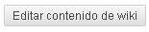 (situado en el margen superior derecho) y modificar aquellos aspectos que consideren pertinentes.

Al tratarse de un espacio colaborativo se ruega encarecidamente que todos sean respetuosos en el momento de editar y guardar las diferentes aportaciones.

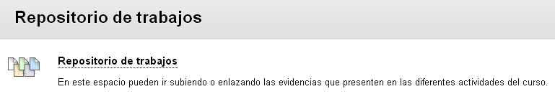

Una vez dentro del wiki, encontrará una información introductoria (a modo de Instrucciones) acerca del objeto de este espacio.

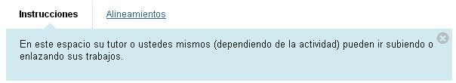

A través del botón Editar contenidos de wiki, usted podrá alterar los elementos que aparecen en este repositorio, así como añadir las evidencias correspondientes a la Actividad 1. Para ello presione el botón y añada el archivo con la síntesis del subgrupo que haya seleccionado. Previamente usted tiene que haber seleccionado la síntesis desde el espacio wiki del subgrupo y haberla guardado en formato .doc, .docx o .pdf para poder adjuntarla.

La opción de añadir un comentario en este espacio también se encuentra habilitada mediante el botón Comentario. De este modo es posible facilitar feedback a los trabajos de los compañeros.

Logros del curso

Mediante la utilización de badges o logros se pretende que el estudiante sea consciente de su progreso a lo largo del curso. Desde el equipo de diseño instruccional se han programado los logros para que estos se activen automáticamente una vez el alumno haya superado las actividades 2, 3, 4 y 5 con una puntuación de 2 (recordando que las actividades tienen una valoración de 0 o 2, es decir, no superada o superada, no habiendo calificaciones intermedias).

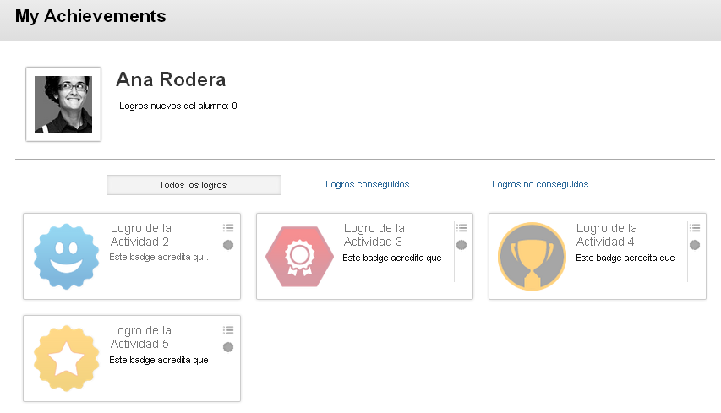

COMUNICACIÓN

Correo electrónico

Gracias a esta funcionalidad usted podrá enviar correos electrónicos de manera eficaz a todos los usuarios, a todos los grupos, a unos estudiantes en concreto, a otros tutores, etc. Debido a la naturaleza de este servicio utilícelo con el fin de comunicar informaciones o contenidos personales/específicos a un participante o grupo de participantes concretos (tal y como se ha mencionado anteriormente en este documento, comente aspectos generales en los diferentes foros abiertos en cada una de las actividades).

Navegue por las diferentes opciones que se despliegan al pulsar sobre las pestaña Correo electrónico (situada en el menú de navegación de la barra lateral izquierda) con el fin de escoger la opción que le permita responder a sus necesidades.

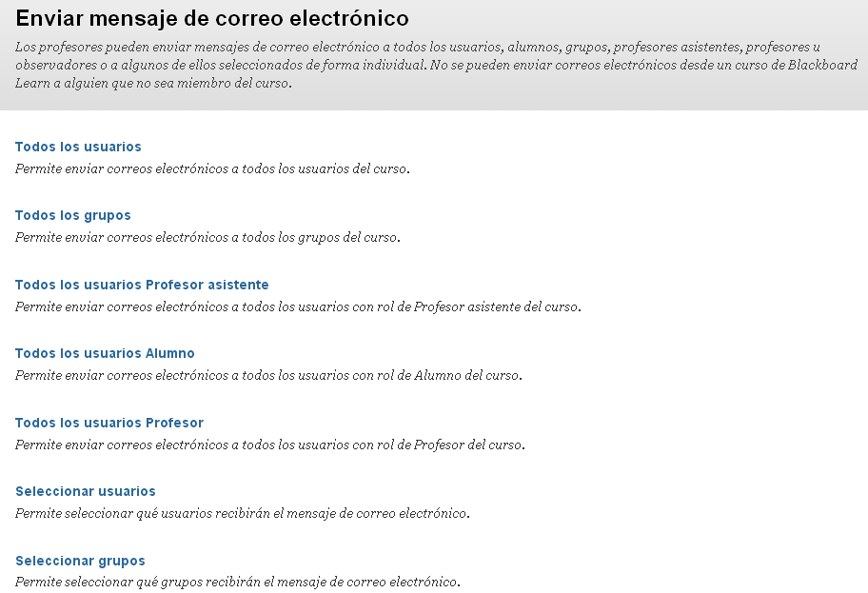

Una vez elegidos los destinatarios del correo, dele un título al asunto que pretende abordar, utilice el editor para añadir información textual y multimedia a su mensaje, adjunte archivos si lo cree oportuno y envíe el correo.

Los mensajes remitidos a los usuarios son recibidos en el correo personal facilitado por ellos mismos en el momento de inscribirse en la plataforma. Se recomienda revisar periódicamente el correo personal con el fin de identificar y dar respuesta a los emails remitidos desde el EVA por parte de los compañeros tutores, del moderador o de los estudiantes.

Mensajería instantánea

Si desea poder contactar de manera sincrónica con los diferentes usuarios de la plataforma solo tiene que descargar en su equipo el software Blackboard IM llamado Wimba Pronto.

Seleccione los cursos en los que desea habilitar la mensajería instantánea, seguidamente escoja el sistema operativo de su dispositivo, Windows o Mac y proceda a descargar, guardar y ejecutar del programa pulsando sobre el mensaje Download Blackboard IM.

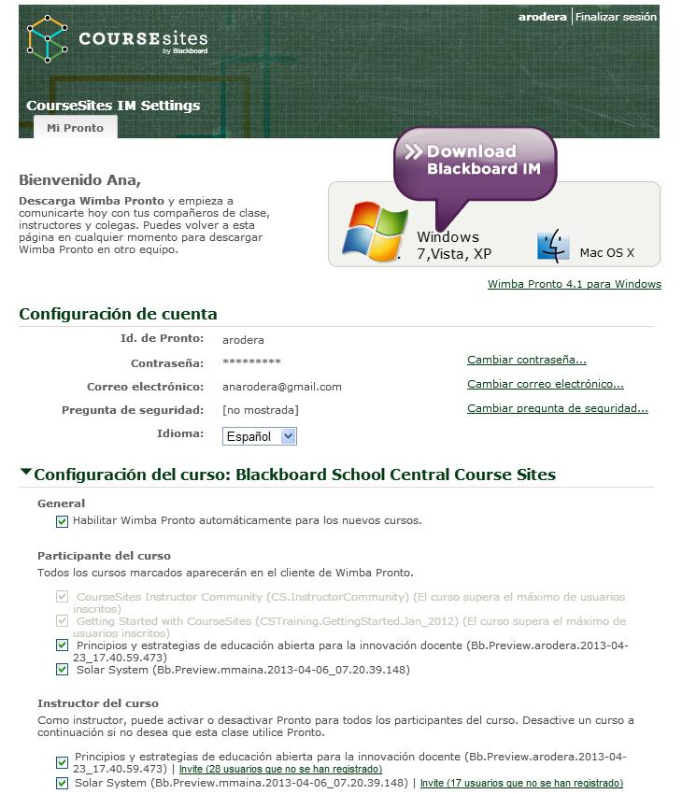

Una vez se haya efectuado la descarga del archivo BlackboardIMSetup.exe en su dispositivo, ejecútelo haciendo doble clic sobre su nombre. En su pantalla aparecerá un mensaje en el que tiene que corroborar que permite realizar los cambios pertinentes en su equipo derivados de la instalación de este programa de mensajería instantánea. A continuación, elija el idioma de instalación y seleccione la opción Aceptar en los cuadros de diálogo que se vayan abriendo.
Si usted ha realizado la instalación correctamente y cuando abra el programa en su pantalla aparecerá una ventana en la que debe introducir su nombre de usuario y contraseña de Blackboard.
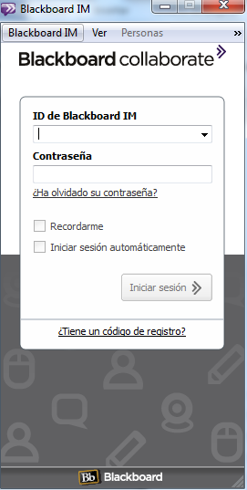
Una vez sus datos sean validados correctamente visualizará un listado con todos los participantes del curso. La identificación de aquellos participantes del curso que tienen instalado este servicio de IM la podrá realizar gracias a la aparición tras su nombre de usuario del icono .
Usted cuenta con la posibilidad de determinar el estado en que quiere que lo vean los demás (por ejemplo, disponible, ausente, invisible, etc.).

Para configurar su perfil haga clic sobre el icono y complete los diferentes campos que aparecen en cada uno de los apartados del menú de navegación, situado en la barra lateral izquierda.
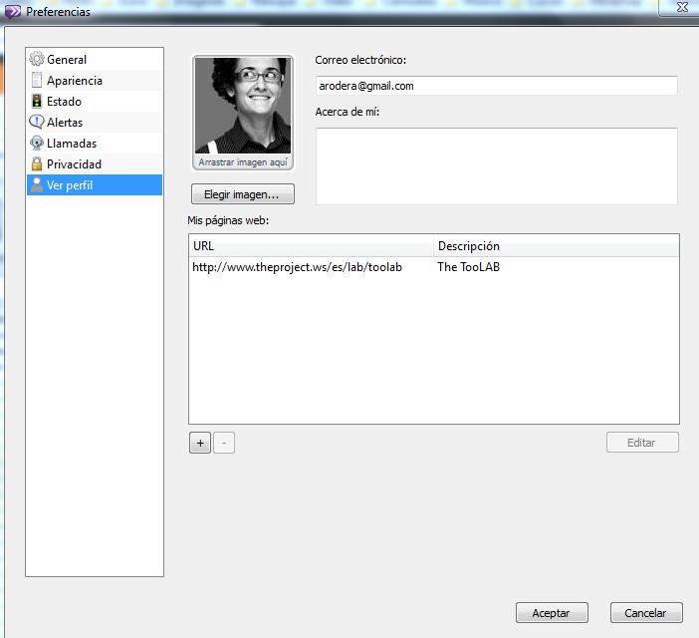

Creación de un chat de grupo

Si tiene la necesidad de crear un chat de grupo durante el curso usted solo tiene que dirigirse a la pestaña Herramientas (situada en el menú situado en la barra superior), seleccionar Chat de grupo y Nuevo chat de grupo…

Dele un nombre al chat e invite a todos los participantes que desee ingresando su nombre o su Blackboard IM ID.

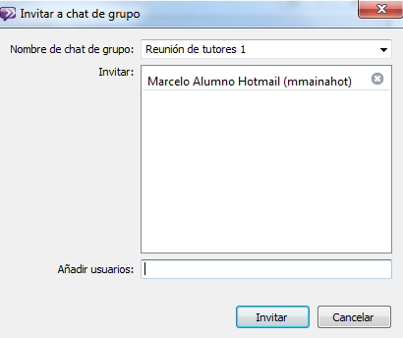

Seguidamente, se desplegará la ventana de chat donde se irá generando la conversación, esta puede tener carácter textual u oral. Para que la comunicación se lleve a cabo correctamente las personas con las que usted desee comunicarse tienen que encontrase en línea en el momento de iniciar la conversación.

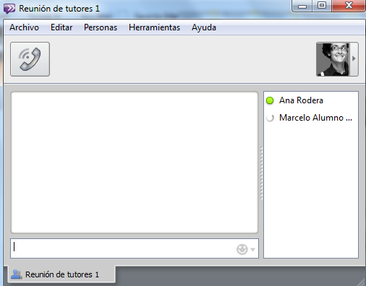

Desde la pestaña Herramientas usted puede invitar a Colaborar a los diferentes integrantes del chat de grupo haciendo uso de una pizarra, compartiendo pantalla o recorrido web, etc. Explore estas opciones en el momento en que desarrolle el chat y seleccione aquella que más se ajuste a sus necesidades.

T – Grupo de tutores

Todos los tutores del curso, así como el moderador cuentan con espacio de trabajo grupal dentro del EVA denominado T- Grupo de tutores. En dicho espacio se han incluido una serie de herramientas que tienen como finalidad mejorar la eficacia de acción didáctica y comunicativa de todos los responsables del curso.
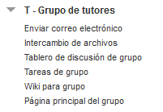
Cada una de las funcionalidades del grupo se ha explicado con anterioridad en este mismo documento. Por favor, consulte las secciones pertinentes para cerciorarse de su funcionamiento.

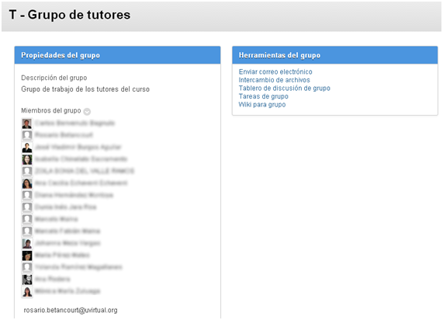

RECURSOS

Grupo en Diigo

La totalidad de recursos que se mencionan en las diferentes guías de las actividades del curso, más otros de carácter adicional, han sido recopilados en el marcador social Diigo dentro del grupo (abierto) Oportunidad.

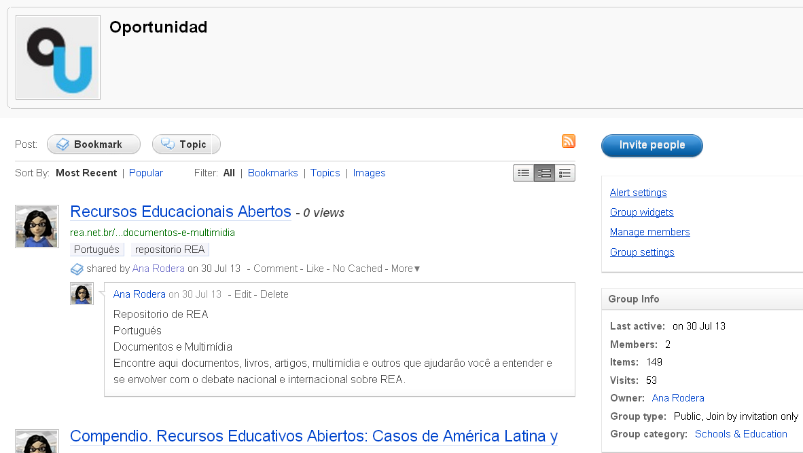

Cuando visite el grupo usted puede hacer uso de las diferentes etiquetas (tags) que se han insertado con el fin de facilitar la búsqueda de recursos. Así, los recursos pertenecientes a la primera actividad presentan la etiqueta (tag): Actividad 1. El mismo criterio se ha seguido en el momento de guardar y etiquetar el resto de recursos.

En la parte inferior derecha encontrará el módulo de etiquetas. Si presiona View All aparecerán todas las etiquetas que se han utilizado para ordenar los diferentes recursos.
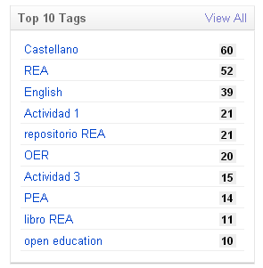
Seleccione la tag que sea de su interés y automáticamente en su pantalla únicamente quedarán aquellos recursos que se han etiquetado con dicha tag.

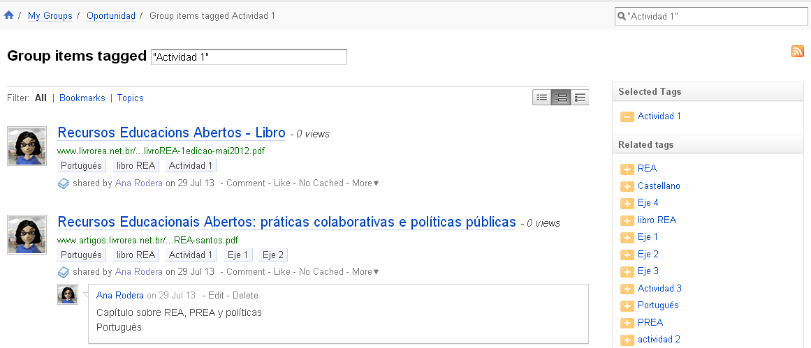

Ayuda

En esta sección se encuentran las guías de dominio técnico de la plataforma, tanto de tutores como de participantes.

A medida que avance el curso, se subirán también los webinars que se lleven a cabo.

Anexo

- Acceso al tablero de discusión del grupo T – Grupo de tutores
- Suscripción a una secuencia de debate
- Tutorial de acceso a CourseSites

Proyecto “Open Educational Practices
A Bottom-up Approach in Latin America and Europe to Develop a Common Higher Education Area”

La Actividad 1 no posee calificación, mientras que la 5 únicamente posee rúbrica de evaluación y no plantilla de resolución.

